# Tempo de Execução

Determinei o tempo de execução mínimo, máximo e médio (aritmética) e foi determinado o desvio padrão deles.

A execução para o cálculo dos tempos foi de 15000 iterações para cada compressor utilizando o método:

Tive problemas com o ppmd ao fazer mais de 3500 iterações, estava dando problema de mémoria (Memory Error). Não consegui resolver a tempo da reunião, pois os testes estavam demorando e demorando para dar o erro, então fiz somente as 3500 iterações

|  |  |  |  |  |
| --- | --- | --- | --- | --- |
| Compressor | Min. Time | Max. Time | Average Time | Standard deviation |
| gzip | 0,1841 | 0,3751 | 0,1982 | 0,0100 |
| zlib | 0,1851 | 0,4442 | 0,1954 | 0,0061 |
| bz2 | 0,4307 | 0,8349 | 0,4503 | 0,0118 |
| ppmd | 0,5532 | 1,5986 | 0,6105 | 0,0575 |

# Profilando os diferentes meios de compressão

Utilizei o cProfile com gprof2dot (tive que instalar o Graphviz) para identificar o(s) gargalo(s) no processo da geração da matriz de distâncias para cada compressor utilizado.

Eu fiz o profile com mais de uma iteração da mesma compressão e o cProfile resultou em uma resposta parecido ao com uma única iteração, com a diferença que, com mais de uma iteração a resposta ficou mais poluída (com informações desnecessárias). Então optei por só colocar a resposta para 1 única iteração.

## Gzip

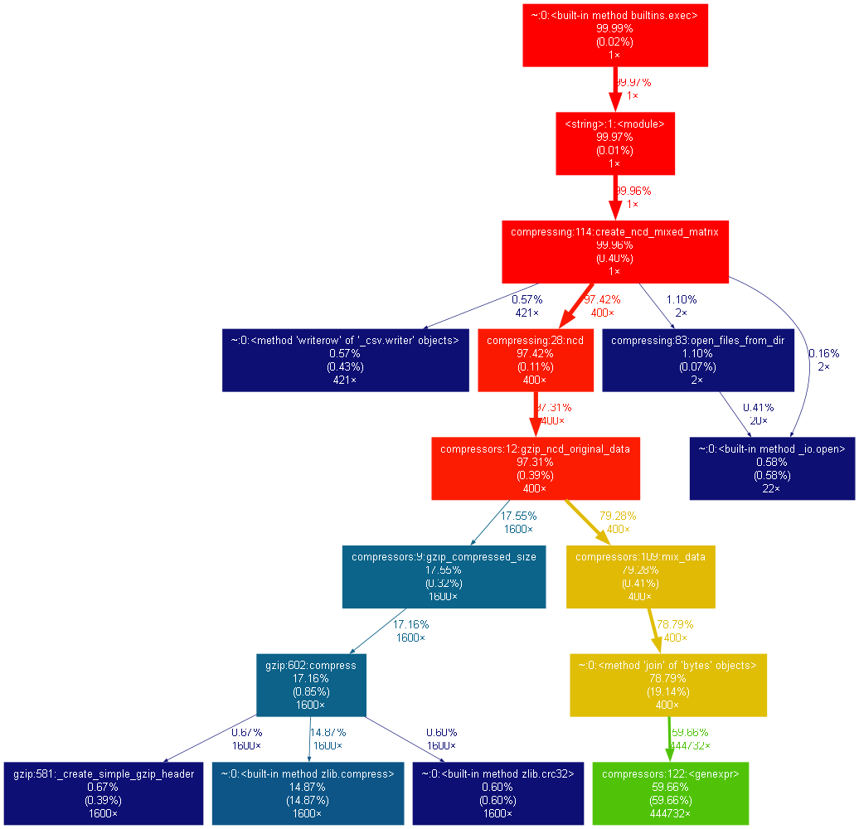

## Zlib

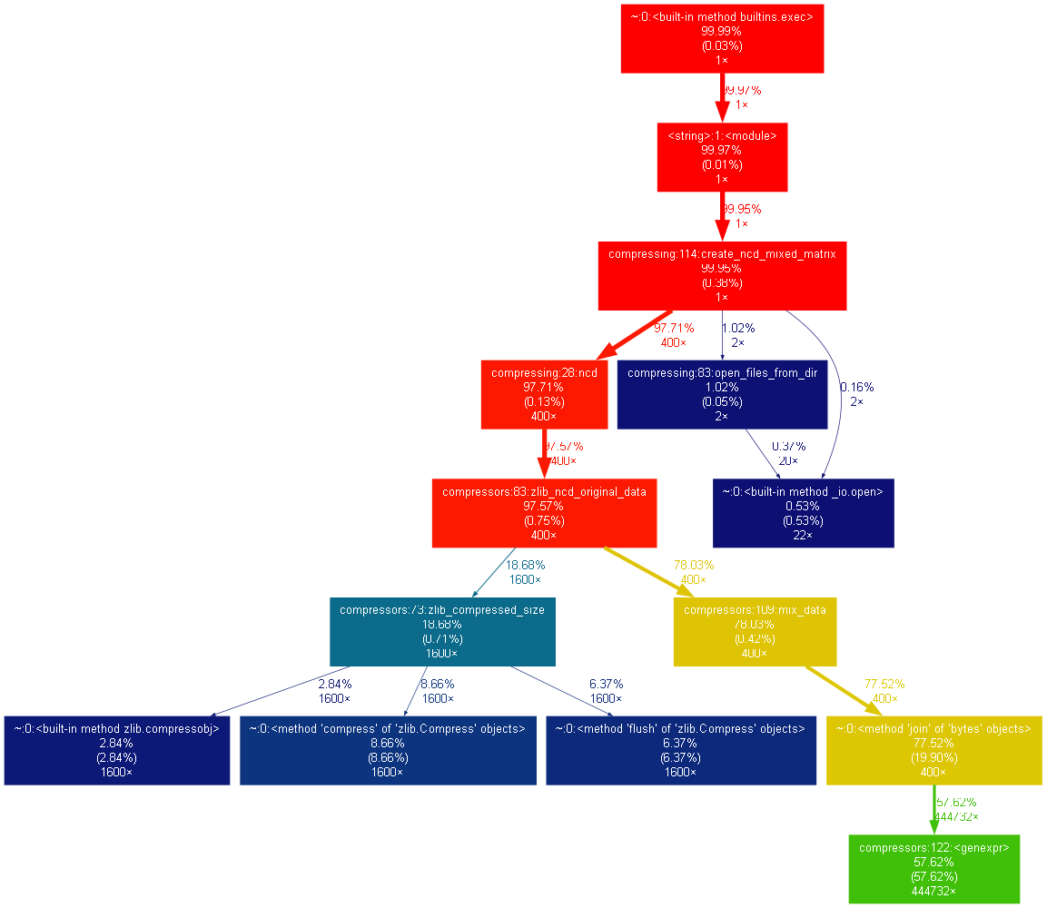

## Bz2

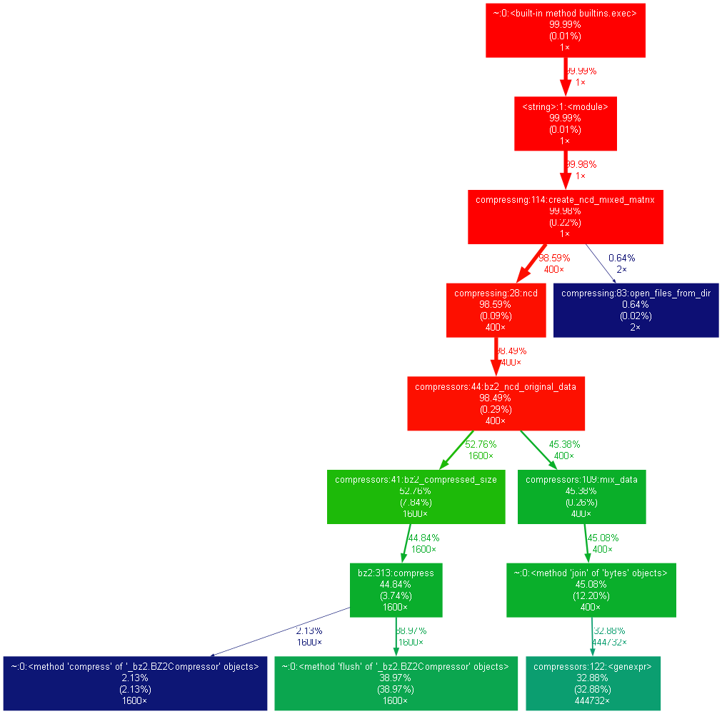

## Ppmd

